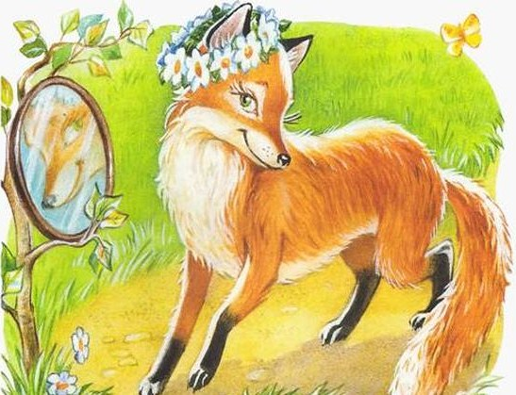
У кумушки-лисы зубушки остры, рыльце тоненькое; ушки на макушке, хвостик на отлете, шубка тепленькая. Хорошо кума принаряжена: шерсть пушистая, золотистая; на груди жилет, а на шее белый галстучек.
Ходит лиса тихо-тихонько, к земле пригибается, будто кланяется; свой пушистый хвост носит бережно; смотрит ласково, улыбается, зубки белые показывает.
Роет норы, умница, глубокие: много входов в них и выходов, кладовые есть, есть и спаленки; мягкой травушкой полы выстланы.
Всем бы лисонька хороша была, хозяюшка, да разбойница лиса, постница: любит курочек, любит уточек, свернет шею гусю жирному, не помилует и кролика.

